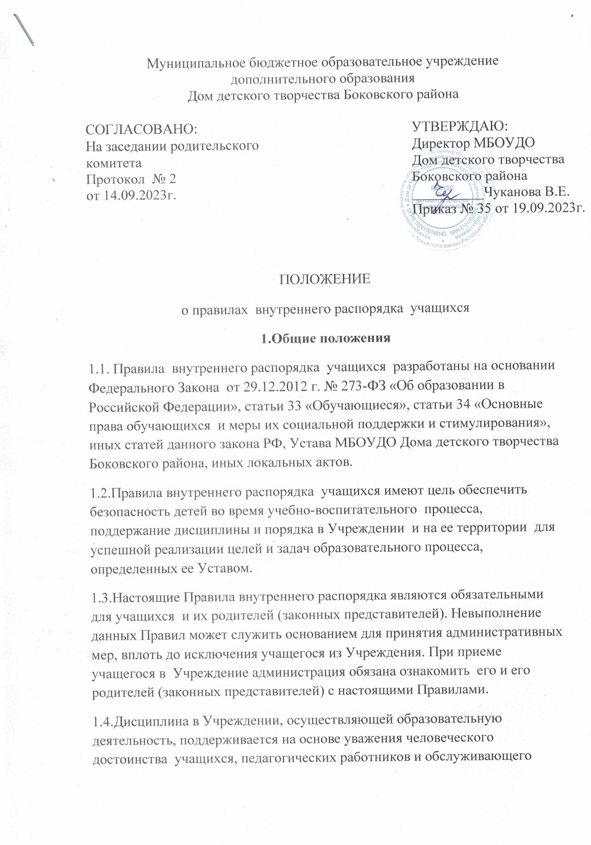
персонала. Применение методов физического и психического насилия по отношению к учащимся не допускается.
1.5.Все вопросы, связанные с применением правил внутреннего распорядка учащихся, решается администрацией в пределах компетенций комиссии по урегулированию споров между участниками образовательных отношений.

2.Основные обязанности учащихся
2.1.Учащиеся обязаны:
-добросовестно осваивать общеразвивающую образовательную программу;
- выполнять требования Устава Учреждения, Правил внутреннего распорядка;
-уважать права, честь и достоинство других учащихся, работников Учреждения, не допускать ущемления их интересов, помогать младшим;
-соблюдать дисциплину, правила техники безопасности, установленный режим обучения в Учреждении, выполнять требования дежурных;
-сознательно относиться к обучению, своевременно являться на занятия, соблюдать порядок на рабочем месте;
-при неявке на занятия по болезни или другим уважительным причинам, учащийся обязан в течение первого для болезни поставить об этом в известность педагога;
-беречь имущество Учреждения, бережно относиться к результатам труда других людей, зеленым насаждениям;
-экономно расходовать электроэнергию, воду, сырье и другие материалы;
-заботиться о своем здоровье, стремить к нравственному, духовному и физическому развитию и самосовершенствованию.
2.2. Учащимся запрещается:
-приносить, передавать или использовать оружие, спиртные напитки, табачные изделия, токсические и наркотические вещества;
-использовать любые средства и вещества, которые могут привести к взрывам и пожарам;
-производить любые иные действия, влекущие за собой опасные последствия для окружающих и самого учащегося;
-осуществлять психическое насилие по отношению к другим учащимся или применять физическую силу для выяснения отношений;
-выносить без разрешения администрации инвентарь, оборудование из кабинетов и других помещений;
-ходить в верхней одежде, грязной обуви, головных уборах;
-курить в помещении и на ее территории.
2.3.Учащиеся несут в порядке, установленном законодательством Российской Федерации и локальными нормативными актами Учреждения, осуществляющей образовательную деятельность, дисциплинарную ответственность за:
-нарушение Правил внутреннего распорядка и Устава;
-за вред, причиненный по их вине имуществу Учреждения.
3.Основные права учащихся
3.1.Учащиеся имеют право:
-на ознакомление с настоящими Правилами, Уставом и другими локальными актами, регламентирующими деятельность Учреждения;
-на обучение по индивидуальным учебным планам, в пределах осваиваемой общеразвивающей образовательной программы;
-на бесплатное пользование библиотечным фондом, иной материально-технической базой Учреждения во время образовательного процесса;
-на получение дополнительных образовательных услуг;
-на участие в управлении Учреждением;
-на уважение человеческого достоинства, защиту от всех форм физического и психического насилия, оскорбления личности;
-охрану жизни и здоровья во время образовательного процесса;
-свободу совести и информации, свободное выражение своих взглядов и убеждений;
-на свободное посещение мероприятий, не предусмотренных учебным планом;
- на развитие своих творческих способностей и интересов, включая участие в конкурсах, олимпиадах, выставках, смотрах, физкультурных мероприятиях, спортивных мероприятиях;
-опубликование своих работ на сайте Учреждения на бесплатной основе;
-поощрение за успехи в научной, творческой, экспериментальной деятельности;
- на переход в группу другого профиля при наличии в ней свободных мест.
4.Рабочее (учебное) время и его использование
Учебное время учащихся регламентируется учебным планом, расписанием и санитарно-гигиеническими требованиями. Учебный год начинается с 01 сентября и заканчивается 31 мая. Для групп первого года обучения учебный год начинается с 15 сентября (с 1 по 14 сентября происходиткомплектование групп). Реализация программ дополнительного образования детей осуществляется в течение 36 недель.Продолжительность академического часа для учащихся составляет 45 минут. После каждого академического часа учащимся предоставляется перерыв не менее 5 минут.
5.Правила посещения образовательного учреждения
5.1.Приходить в Учреждение следует за 10-15 минут до начала занятий.
5.2.Поведение на занятиях:
-учащиеся занимают свои места за партами в кабинете так, как это устанавливает педагог, с учетом психофизиологических особенностей учащихся;
-каждый педагог определяет специфические правила при проведении занятий по своей направленности, которые не должны противоречить нормативным документам. Эти правила обязательны для исполнения всеми учащимися;
-перед началом занятий учащиеся должны подготовить свое рабочее место и все необходимое для работы;
-время занятия должно использоваться только для учебных целей;
-запрещается во время занятий пользоваться мобильными телефонами и другими устройствами, не относящимися к учебному процессу.
5.3. Поведение во время проведения воспитательных мероприятий:
-перед проведением мероприятий учащиеся обязаны проходить инструктаж по технике безопасности;
-следует строго выполнять все указания педагога при проведении массовых мероприятий, избегать любых действий, которые могут быть опасны для собственной жизни и для окружающих;
-учащиеся должны соблюдать дисциплину, следовать установленным маршрутом движения, оставаться в расположении группы, если это определено педагогом;
-строго соблюдать правила личной гигиены, своевременно сообщать педагогу группы об ухудшении здоровья или травме;
-запрещается применять открытый огонь (факелы, свечи, фейерверки, хлопушки, костры и др.), устраивать световые эффекты с применением химических, пиротехнических и других средств, способных вызвать возгорание.
6.Ответственность за нарушение Устава и правил внутреннего распорядка учащихся.
6.1.За неисполнение или нарушение Устава Учреждения, осуществляющего образовательную деятельность, правил внутреннего распорядка или иных локальных нормативных актов по вопросам организации и осуществления образовательной деятельности к учащимся могут быть применены меры дисциплинарного взыскания-замечания, выговор, отчисления из Учреждения.
6.2.Меры дисциплинарного взыскания не применяются к учащимся по общеразвивающим образовательным программам дошкольного, начального образования, а также к учащимся с ограниченными возможностями здоровья (с задержкой психического развития и различными формами умственной отсталости);
6.3.По решению Педагогического совета Учреждения за неоднократное совершение дисциплинарных проступков, предусмотренных частью 4 статьи 43 Федерального Закона «Об образовании в РФ» от 29.12.2012 г. №273-ФЗ, допускается применение отчисления несовершеннолетнего учащегося, достигшего возраста 15 лет из Учреждения. Указанная мера дисциплинарного взыскания применяется, если иные меры дисциплинарного взыскания и меры педагогического воздействия не дали результата и дальнейшее пребывание учащегося в Учреждении оказывает отрицательное влияние на других учащихся, нарушает их права и права работников Учреждения.
6.4.Меры воспитательного характера по отношению к учащемуся, имеющему нарушения, обязательны. Мерами воспитательного характера признаются действия, направленные на профилактику и устранение последствий грубых нарушений.
6.5.К неоднократным грубым нарушениям Устава Учреждение относит следующий основной перечень проступков:
-непосещение занятий без уважительных причин (умышленное уклонение от обучения) непрерывно в течение полугодия;
-оскорбление участников образовательного процесса и посетителей Учреждения в грубой словесной или действенной форме;
-применение физического или психического насилия к участникам образовательного процесса;
-употребление и распространение наркотических и психоактивных веществ во время образовательного процесса, а также нахождение в образовательном Учреждении в состоянии алкогольного, наркотического или токсического опьянения и другие антиобщественные проступки, повлекшие нарушение прав участников образовательного процесса;
-нанесение значительного материального ущерба Учреждению.
6.6.Отчисление несовершеннолетнего учащегося как мера дисциплинарного взыскания не применяется, если срок ранее примененных к учащемуся мер дисциплинарного взыскания истек и (или) меры дисциплинарного взыскания сняты в установленном порядке.
6.7.Применение меры дисциплинарного взыскания оформляются приказом директора. Приказ доводится до учащегося, родителей (законных представителей) несовершеннолетнего учащегося под личную роспись в течение трех учебных дней со дня его издания, не считая времени отсутствия учащегося в Учреждении. Отказ учащегося, родителей (законных представителей) несовершеннолетнего учащегося ознакомиться с указанным приказом под роспись оформляется соответствующим приказом.

7.Заключительные положения
7.1. Настоящие Правила действуют в Учреждении и распространяются на все мероприятия с участием учащихся.
7.2. Настоящие Правила имеют демонстрационную версию для всеобщего ознакомления.

